**МІНІСТЕРСТВО ОСВІТИ І НАУКИ УКРАЇНИ**

**НАЦІОНАЛЬНОМУ УНІВЕРСИТЕТІ “ЛЬВІВСЬКА ПОЛІТЕХНІКА”**

**Кафедра систем штучного інтелекту**

**Лабораторна робота №5**

з дисципліни

«Дискретна математика»

**Виконав:**

студент групи КН-111

Зомчак Богдан

**Викладач:**

Бойко Н.І.

Львів – 2018р.

**Тема:** Знаходження найкоротшого маршруту за алгоритмом

Дейкстри. Плоскі планарні графи

**Мета роботи:** набуття практичних вмінь та навичок з використання

алгоритму Дейкстри.

Варіант 8

**1.** За допомогою алгоритму Дейкстра знайти найкоротший шлях

у графі поміж парою вершин *V*0 і *V*\* .

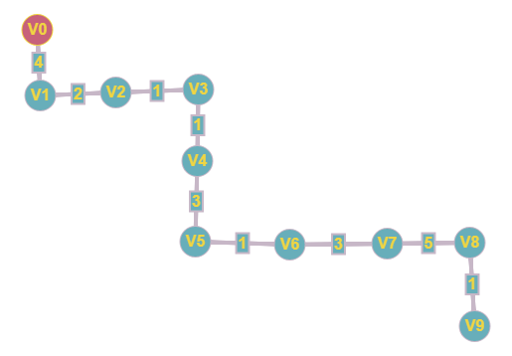

**2.** За допомогою  -алгоритма зробити укладку графа у площині, або довести що вона неможлива.



